Федорова И. С.,
специальность 44.02.01. Дошкольное образование
Вологодский педагогический колледж, г. Вологда, Россия
Научный руководитель: преподаватель Истоминская. Е. В.
Аннотация: в статье рассмотрели роль деятельности воспитателя ДОО по развитию мелкой моторики рук у детей раннего возраста.
Ключевые слова: ранний возраст, мелкая моторика, развивающая книга из фетра.

Деятельность воспитателя ДОО по развитию мелкой моторики рук у детей раннего возраста
Развитие мелкой моторики в дошкольном возрасте тесно связано с зрелостью нервных волокон и улучшением координации движений. Движение способствует нормальному функционированию центральной нервной системы и активизируют развитие мозга, включая моторные зоны коры больших полушарий. Раннее и полноценное развитие двигательных навыков способствует более эффективному формированию высших психических функций, основываясь на работе «нижних центров» мозга [1].
С раннего возраста рекомендуется развивать мелкую моторику рук и движения пальцев, предлагая детям расстёгивать кнопки, снимать кольца со стержня, открывать коробки, брать маленькие мячи, перебирать крупные бусы, нанизанные на леску, катать и передвигать шарики, нанизанные на горизонтальные и вертикальные стержни. Период раннего возраста от 2 до 3 лет считается более благоприятным для развития мелкой моторики рук [2].
В психолого-педагогической литературе отмечается, что развитие мелкой моторики рук начинается с раннего возраста и преобладает в дальнейшем. По мнению Н. А. Бернштейн, М. Монтессори, И.М. Сеченов, А. В.Запорожец, именно в период раннего возраста происходит анатомическое развитие уровней построения движений идет с первых месяцев жизни и завершается к двум годам.
Все это означает, что тема деятельности воспитателя ДОО по развитию мелкой моторики рук у детей раннего возраста является актуальной. В ходе развития мелкой моторики посредством развивающей книги из фетра у детей раннего возраста часто возникают трудности. Часто дети не могут совладать со своими пальчиками, в процессе работы по развитию мелкой моторики рук. Для решения этих проблем воспитатель может использовать различные приемы, методы и средства. Одним из таких средств является развивающая книга из фетра.
Развивающая книга из фетра - это обучающий инструмент с интересными элементами, позволяющий решать задачи развития ребенка. Развивающая книга может быть использована с раннего возраста, позволяет учитывать индивидуальные особенности развития ребенка. Вариации упражнений не имеют предела [3].
Опишем потенциал использования развивающей книги из фетра для детей раннего возраста. Отметим, что создается сама книга на каждой странице собраны, интересные сюжеты и элементы, созданные из фетра, сшита своими руками. Книга максимально наполнены красочными, яркими моментами для детей.
С помощью данного пособия вводится понятие геометрических фигур, счета, развивается логическое мышление. Приобретают практические навыки: снять пуговицу, распределить по цветам или дорожкам и любые другие навыки.
На основе всей перечисленной выше информации мы разработали развивающую книгу из фетра включают в себя 8 страниц по разным темам, рассмотрим страницы: (рис. 1).
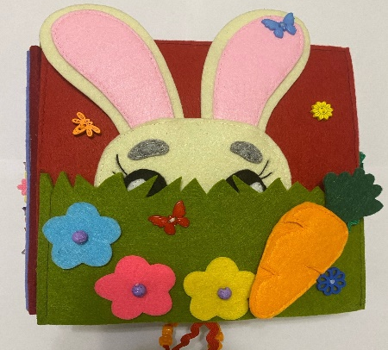
Рис.1 «Ку – Ку»
Первая игра пособия называется «Ку – Ку» (рис 1.). В которой расположен зайка в траве: ребенку предстоит найти зайку в траве, найти (достать) зайку из травы, потом вернуть зайку в траву. В ходе игры необходимо воспитателю сначала показать, как можно достать зайку, по аналогии ребенок запомнит и сможет сам произвести эти действия.
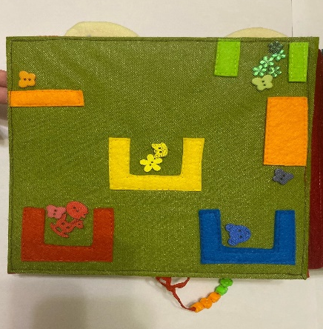
Рис. 2 «Найди домик»
Вторая игра пособия называется «Найди домик (рис 2.). Детям в данной игре нужно соотнести цветную фигуру в свой подходящий цветной домик. Вследствие игры, можно у ребенка спросить, что за фигура перед ним и какого она цвета. Когда, ребенок будет переносить фигуры в свой дом, он будет это делать одним пальцем, который будет ощущать тактильное ощущение через тонкую сетку, чтобы с легкостью передвинуть фигуру в свой дом. Именно, таким образом дети лучше запомнят цвета.
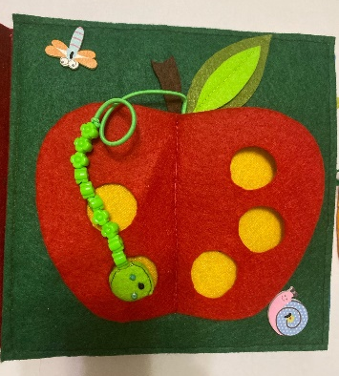
Рис.3. «Путешественница гусеница»
Третья игра пособия называется «Путешественница гусеница» (рис 3.). На 3 странице, мы видим гусеницу, которая кушает яблоко. Когда, она кусает яблоко, на яблоке остаются следы в форме кругов. С помощью них она сможет передвигаться с помощью рук ребенка. Но, как только гусеница скушает все яблоко, остаются косточки. Детям, предлагается открыть яблоко, и они увидят косточки, которые можно двигать пальчиками в разные стороны, благодаря сетке, которая не препятствует работе пальцев ребенка.
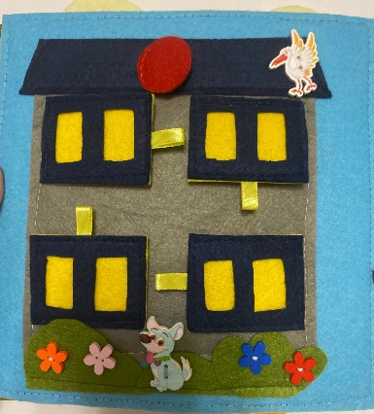
Рис 4. «Кто в домике живет»
Четвертая игра пособия называется «Кто в домике живет (рис 4.).
В данной игре детям предложен дом, в котором живут разные питомцы. У каждого питомца есть отдельное место в домике. Когда, ребенок откроет окошко он увидит животное, которое ему знакомо, например: собака. Педагог задает вопросы ребенку, кто встретился ему в окошке, как его зовут. И где расположен домик питомца вверху или внизу, такие вопросы по способствуют развитию у ребенка ориентировки в пространстве.
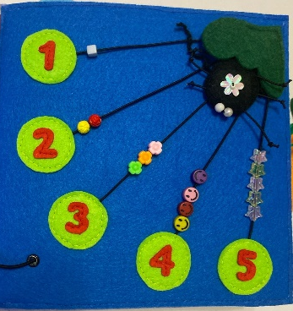
Рис 5. «Помоги паучку»
Пятая игра пособия называется «Помоги паучку (рис 5.). Паучок плетет паутинку, можно предложить детям давайте по считаем сколько веревочек в паутине и сколько там находится цифр используя необычные предметы для помощи под счета. Когда, мы вместе с ребенком все посчитаем паучок вылезет на паутину и пытается он поймать божье коровку.
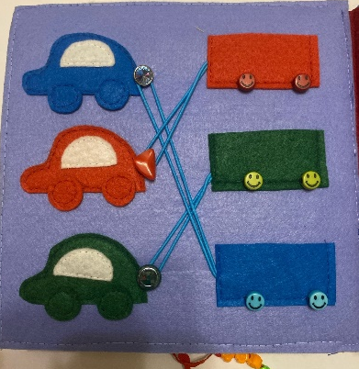
Рис 6. «Цветные машины»
Шестая игра пособия называется «Цветные машины» (рис 6.). Детям, предстоит закрепить к каждой цветной машине свой цветной прицеп. Но, чтобы закрепить машину к прицепу, ребенку предстоит резинкой зацепить пуговицу. Резинка тянется вверх и вниз, чтобы ребенок смог ориентироваться в пространстве. Если ребенок затрудняется куда прицепить прицеп машины, можно обратить внимание на цвет пуговицы, которая поможет прикрепить прицеп к машине.
Рис 7. «Помоги котенку»
Седьмая игра пособия называется «Помоги котенку» (рис 7.). Детям, предстоит помочь котенку собрать воздушные шарики, но сначала нужно детям определить какие из шариков относятся к каким геометрическим фигурам и назвать их. Закрепить их по своим цветам и размерам. Чтобы, прикрепить шарики на свои цвета, детям предоставлена кнопка в виде заклепки, которые дети смогут легко щарик прикрепить на свое место.
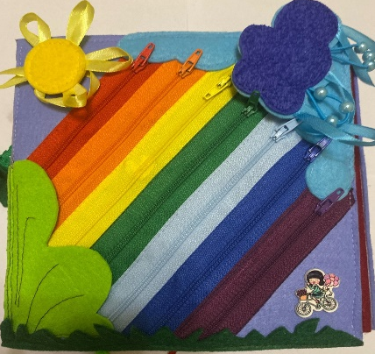
Рис 8. «Учим цвета радуги»
Восьмая игра пособия называется «Учим цвета радуги» (рис 8.). Предлагаем ребенку, рассказать, какие цвета радуги он знает. Предложить, ребятам назвать их. Давай посмотрим, что или кто спряталось за каждым цветом радуги. Когда ребенок откроет 1 цвет радуги или последующие цвета радуги, он увидит, что там спряталось - спрятались фигуры. Нужно попросить ребенка назвать, что или кто тут спряталось и какого она цвета
Таким образом, развивающая книга из фетра будет использоваться в совместной с педагогом деятельности детей раннего возраста, а также может дать родителям идеи для творческого участия в образовательном процессе детском саду и в семье. Книгу из фетра можно сделать с учетом индивидуальных особенностей, интересов и потребностей ребенка. Развивающая книга имеет много мелких деталей, с которыми можно совершать определенные действия: пристегивать, шнуровать, перемещать, измерять, которые тренируют моторику рук и учат обращаться с предметами в быту
Список литературы

1. Кольцова, М.М. Двигательная активность и развитие функций мозга ребенка: (Роль двигат. анализатора в формировании высш. нервной деятельности ребенка) / Акад. пед. наук СССР. Науч.-исслед. ин-т физиологии детей и подростков. / М.М. Кольцова. – Москва: Педагогика, 1973. – 143 с. – Текст: непосредственный.
2. Дмитриева, В. Г Методика раннего развития Марии Монтессори. От 6 месяцев до 6 лет / В. Г. Дмитриева. – Москва: Эксмо, 2011. – 33 с. – Текст: непосредственный.
3. Гризик, Т. И. Дошкольное воспитание /Т. И. Гризик. – Издательский дом «Воспитание дошкольника», 2017. – № 12. – 62 – 66 с. – Текст: непосредственный.

